**Exercício 2 – ANN**

**Aluno: Lucas Meneghelli Pereira**

Segue abaixo as imagens das resoluções das questões e os algoritmos implementados utilizando a linguagem de programação ‘c’ para o processamento dos métodos iterativos.

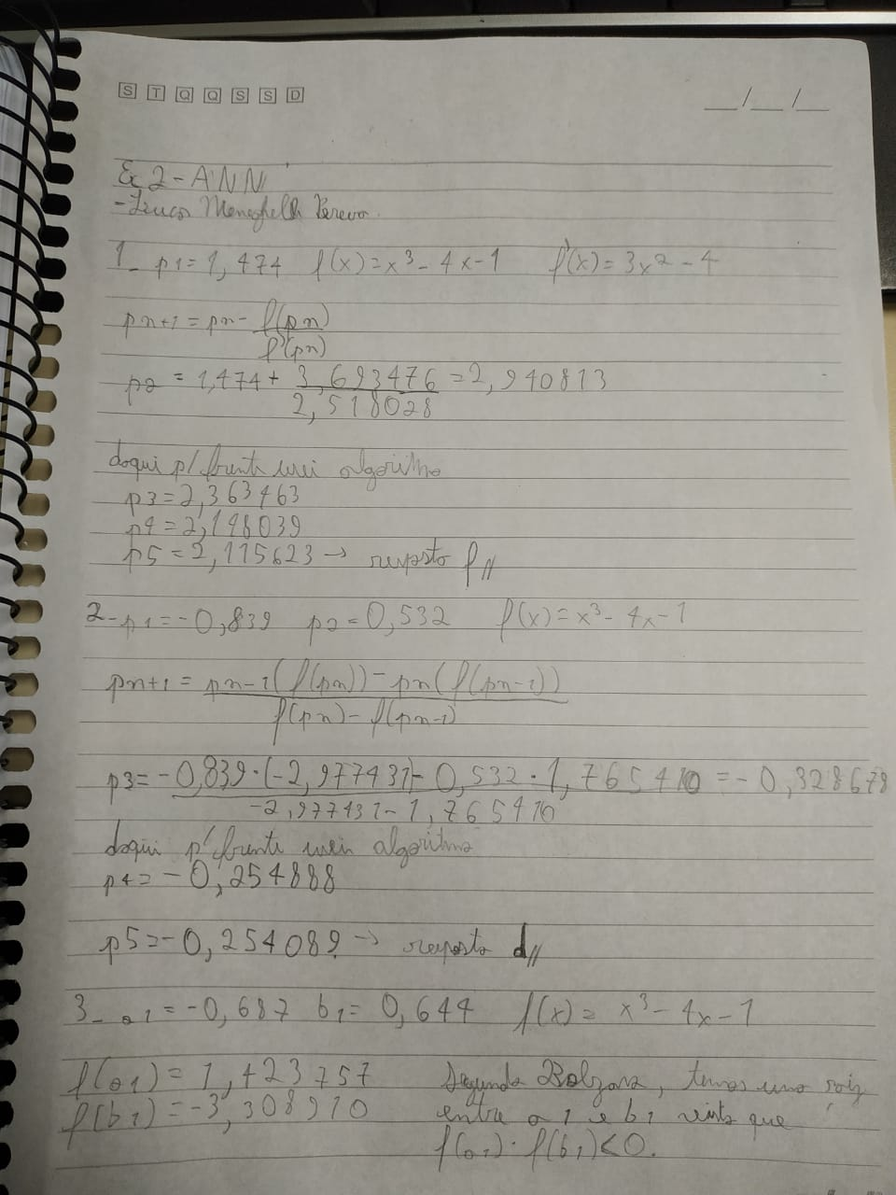

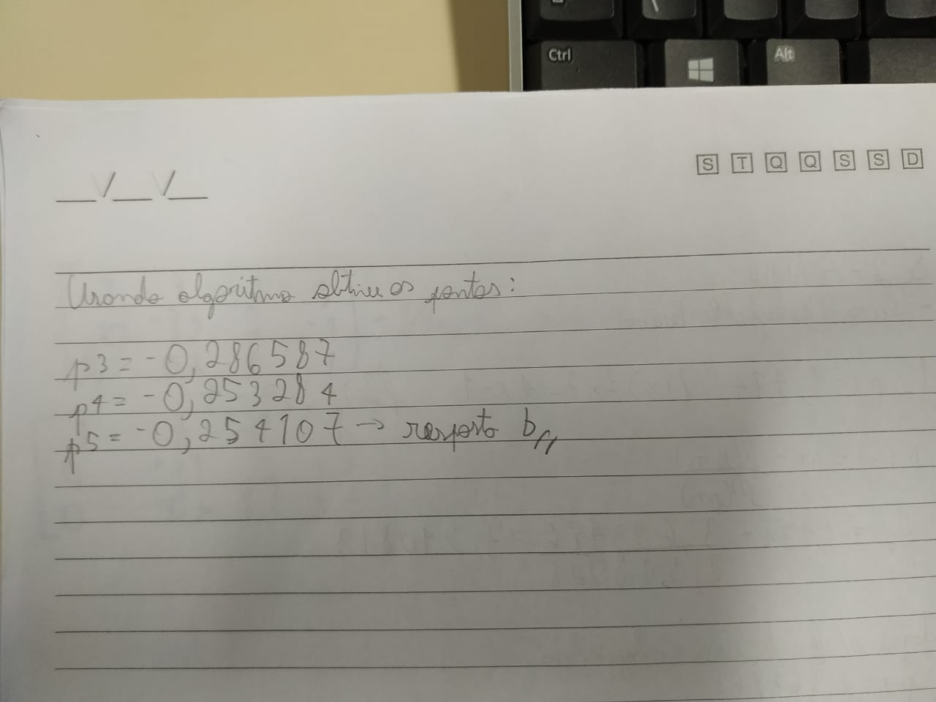

Algoritmo utilizado na questão 1:

#include <stdlib.h>

#include <stdio.h>

#include <math.h>

int main() {

float num, result, derivada, p;

int i, n;

scanf( "%f", &num );

scanf( "%i", &n );

for( i = 2; i <= n; i++ ){

result = pow( num, 3 ) - ( 4 * num ) - 1;

derivada = 3 * pow( num, 2 ) - 4;

p = num - ( result / derivada );

printf( "\n p%i: %f", i, p );

num = p;

}

return 0;

}

Algoritmo utilizado na questão 2:

#include <stdlib.h>

#include <stdio.h>

#include <math.h>

int main(){

    float n1, n2, f1, f2, result;

    int i, t;

    scanf( "%f", &n1 );

    scanf( "%f", &n2 );

    scanf( "%i", &t );

    for( i = 3; i <= t; i++ ){

        f1 = pow(n1,3) - (4 * n1) - 1;

         f2 = pow(n2,3) - (4 * n2) - 1;

         result = ((n1*f2)-(n2*f1))/(f2-f1);

         printf( "\np%i: %f", i, result );

         n1 = n2;

         n2 = result;

    }

    return 0;

}

Algoritmo utilizado na questão 3:

#include <stdlib.h>

#include <stdio.h>

#include <math.h>

float calcFunc(float x){

return pow(x, 3) - (4 * x) - 1;

}

int main(){

float n1, n2, n3, f1, f2, f3;

int i, t;

scanf("%f", &n1);

scanf("%f", &n2);

scanf("%i", &t);

f1 = calcFunc(n1);

f2 = calcFunc(n2);

if ((f1 * f2) < 0){

for (i = 3; i <= t; i++){

f1 = calcFunc(n1);

f2 = calcFunc(n2);

n3 = ((n1 * f2) - (n2 * f1)) / (f2 - f1);

printf("\np%i: %f\n", i, n3);

f3 = calcFunc(n3);

if ((f2 * f3) < 0){

n1 = n2;

n2 = n3;

}

else{

n2 = n3;

}

}

}

else{

printf("Nao ha raizes entre os dois numeros.\n");

}

return 0;

}